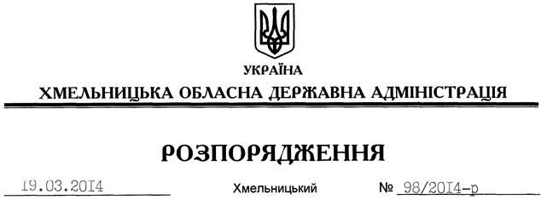

Про надання дозволу на розроблення технічної документації із землеустрою щодо встановлення (відновлення) меж земельної ділянки в натурі (на місцевості) ПП “Надра-Плюс”

На підставі статей 6, 21, 39 Закону України “Про місцеві державні адміністрації”, статей 17, 93, 122-124, 134 Земельного кодексу України, статті 55 Закону України “Про землеустрій”, розглянувши клопотання ПП “Надра-Плюс” від 17.02.2014 № 10 та додані матеріали:

1. Надати дозвіл приватному підприємству “Надра-Плюс” на розроблення технічної документації із землеустрою щодо встановлення (відновлення) меж земельної ділянки в натурі (на місцевості) державної власності площею 3,1294 га для розміщення та експлуатації основних, підсобних і допоміжних будівель та споруд підприємствами, що пов’язані з користуванням надрами, що знаходиться за межами населених пунктів на території Борсуківської сільської ради Новоушицького району Хмельницької області.

2. ПП “Надра-Плюс” при розробленні технічної документації із землеустрою щодо встановлення (відновлення) меж земельної ділянки в натурі (на місцевості) забезпечити дотримання вимог чинного законодавства.

3. Контроль за виконанням цього розпорядження покласти на заступника голови облдержадміністрації В.Галищука.

Голова адміністрації Л.Прус

